Testen

Übung 1: Eurorechner
a) Testen Sie das VBA-Programm Eurorechner_Testen.doc mit folgendem Protokoll. Das Programm eignet sich als Beispiel für den Test eines Eingabewertes bezgl. Fallabdeckung.
b) Beurteilen Sie die danach die Anzahl Testfälle. Welche Testfälle sind nicht günstig oder sogar überflüssig, oder gibt es Fälle, die nicht getestet wurden?
c) Ergänzen Sie das Testprotokoll gemäss ihrer Analyse aus Aufgabe b) und
d) führen Sie ihre zusätzlichen Fälle ebenfalls durch.
Testbeschrieb:
Testen Sie das Programm „Eurorechner_Testen.doc“ (Pool) auf dessen korrekte Funktionalität mittels folgendem Protokoll. Der Test ist als White-Box-Test ausgelegt, d.h. der Code kann eingesehen werden, um evtl. Fehler suchen zu können. Das Struktogramm ist ebenfalls einsehbar! Starten Sie das Programm und protokollieren Sie folgende Testfälle.

Testprotokoll:

Testgruppe Abbruch & Falscheingaben
Beschreibung Testgruppe:
Abbruchbedingungen und Falscheingaben. Bei jedem Fall A1 – A5 Programm jeweils neu starten.
Setup: Eurorechner_Testen.doc öffnen. Makro startet automatisch
# | Nötige Eingabe/Aktion | Erwartete Ausgabe/Aktion | Tatsächliche Ausgabe/Aktion
A1 | [X] Fenster schliessen | Fenster & Programm schliesst
A2 | [Cancel] drücken | Fenster & Programm schliesst
A3 | „xyz“ eingeben und [OK] drücken | Fehlermeldung erscheint!
A4 | „0“ eingeben und [OK] drücken | Fehlermeldung erscheint!
A5 | „-100“ eingeben und [OK] drücken | Fehlermeldung erscheint!

Testgruppe Ablauf
Beschreibung Testgruppe:
Logischer Ablauf testen. Siehe auch Struktogramm! Bei Testfall B1 Programm neu starten, dann Testfälle nacheinander abarbeiten.
Setup: Eurorechner_Testen.doc öffnen. Makro startet automatisch
# | Nötige Eingabe/Aktion | Erwartete Ausgabe/Aktion | Tatsächliche Ausgabe/Aktion
B1 | „1“ eingeben und [OK] drücken | Fenster „Resultat“ mit Eurobetrag wird ausgegeben!
B2 | [OK] drücken | Fenster „Eurorechner…“ wird angezeigt!
B3 | „Wollen Sie noch eine Berechnung machen?“ mit [Ja] quittieren | Fenster „Eurorechner“ wird wieder angezeigt!
B4 | „1“ eingeben und 2x [OK] drücken.  „Wollen Sie noch eine Berechnung machen?“ mit [Nein] quittieren | Programm wird beendet.

Testgruppe Umrechnung
Beschreibung Testgruppe:
Korrekte Umrechnungen. Bei jedem Fall Frankenbetrag eingeben. Ausgabe ist in Euro.
Setup: Eurorechner_Testen.doc öffnen. Makro startet automatisch. Eurokurs = 1.21
# | Nötige Eingabe/Aktion | Erwartete Ausgabe/Aktion | Tatsächliche Ausgabe/Aktion
B1 | 1 | 0.83
B2 | 1‘000‘000‘000 | 82644680.99
B3 | 0.05 | 0.04
B4 | 125.85 | 104.01

Testbefund:
Unterschrift Prüfer:

Übung 2: BMI-Rechner testen
Sie kennen den BMI-Rechner aus vorhergehenden Übungen. Studieren Sie nochmals die Anforderungsdefinitionen des Rechners (Datei "MP M303_Vorbereitungen.docx" – Übung 3). Beachten Sie dabei, dass gegenüber Übung 1 mehrere Werte eingegeben werden und für jeden Wert die Fallabdeckung sicherzustellen ist. (Siehe Seite 4)
- Erstellen Sie ein Testprotokoll mit Testgruppen und –fällen um den BMI-Rechner zu testen! Verwenden Sie dazu das Script BMI-Rechner_Testen.ps1 ohne den Code anzuschauen (ist Ehrensache!). Es sind einige Fehler eingebaut, die Sie mit dem Testprotokoll finden sollten. Konsultieren Sie den Spick auf der folgenden Seite!
b) Beschreiben Sie die gefunden Fehler möglichst genau und untersuchen Sie danach den Code, ob Sie alle Fehler gefunden haben.
c) Wenn Sie nicht alle Fehler gefunden haben, überlegen Sie sich, welche Testfälle noch nötig gewesen wären um die fehlenden Fehler zu finden!
Testbeschrieb:
Testen Sie das PS-Programm „BMI-Rechner_Testen.ps1“ (Pool) auf dessen korrekte Funktionalität.
Der Test soll ein Black-Box-Test sein, d.h. der Code soll nicht eingesehen werden. Das Struktogramm ist ebenfalls nicht einsehbar! Starten Sie das Programm und protokollieren Sie die Testfälle.
Hilfsmittel:
- Windows Powershell Version 3.0
- Powershell.exe starten:
PS C:\....\v1.0> set-executionpolicy unrestricted j
PS …> h:
PS H:> cd "…" zum richtigen Download-Ordner wechseln
PS H:\...\M122\Testen> .\BMI-Rechner_testen.ps1

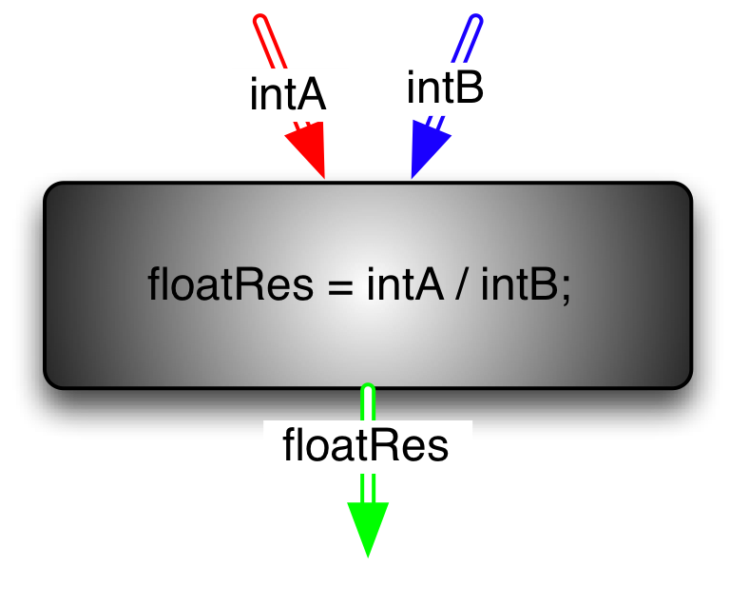
Abdeckung sicherstellen mit geeigneten Testfällen

Beispiel:
Integerdivision floatRes = intA / intB;

1.) Richtige Funktionsweise bei Eingaben im vorgesehenen Wertebereich
- Wertebereich intA: ± 2Mio., ganzzahlig
- Wertebereich intB: ± 2Mio., ganzzahlig, ohne 0
- Wertebereich floatRes: ca. ± 1.499999 E ±38 (8 Stellen)
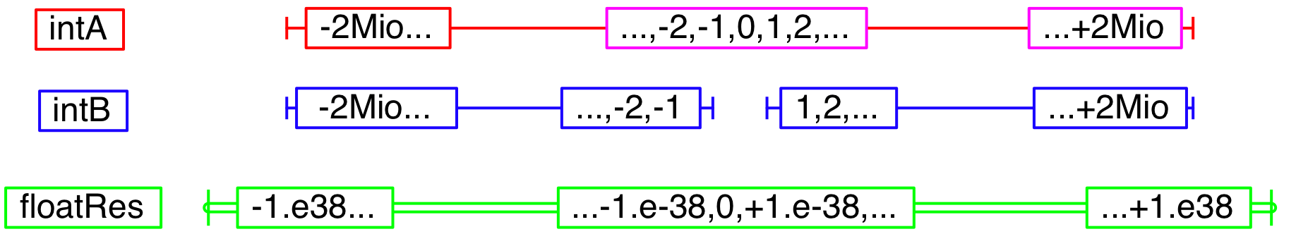
Testfall A1: intA = 21; intB = 5; floatRes = 4.20

2.) Varianten
Testfall A2: intA = -20; intB = 5; floatRes = -4.00
Testfall A3: intA = 1'234’567; intB = -7;
floatRes = -176366.71
Testfall A4: intA = 3; intB = -765’432;
floatRes = -0.000003919

3.) Verhalten bei ungültigen Eingaben (Werte im nichtgültigen Bereich)
Testfall A5: intA = 21; intB = 0; Fehlermeldung Div/0
Testfall A6: intA = 4Mio; intB = 2; Fehlerm. Bereich
Testfall A7: intA = 4; intB = -3Mio; Fehlerm. Bereich

4.) Verhalten bei unvorhergesehener Bedienung
Testfall A8: intA = 2.5; intB = 2; Fehlerm. Eingabe
Testfall A9: intA = 4; intB = ’x’; Fehlerm. Eingabe
Robuste Eingaberoutinen mit Bereichsangaben

